网址：demo.songtc.com

如果要这个网址
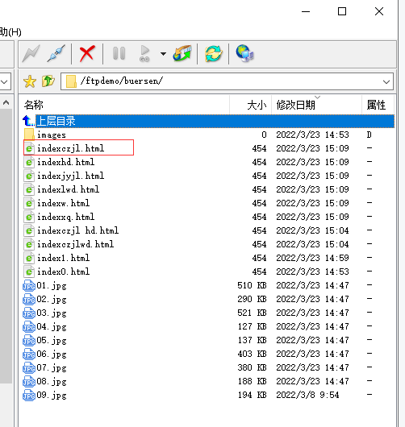
demo.songtc.com/buersen/indexczjl.html

上传要点。 项目的拼音做文件夹
如做 佛山市顺德区向茶贸易有限公司 简称 向茶
上传时到这个 xiangcha 文件夹 如果就自己创建或 自己电脑创建文件夹
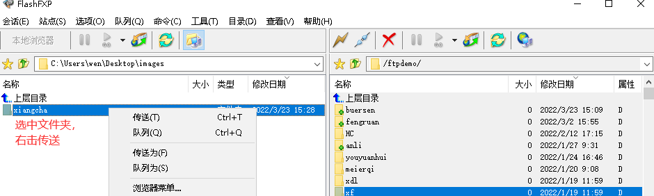

之后把 佛山市凤软网络有限公司 群的 美工制作网页 下载来 复制这三个文件

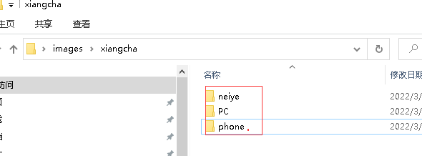

做网页 电脑版修改 PC 手机版使用 phone 文件

首次就使用 1文件 ，如果第2次 修改 复制文件1 改为 文件2
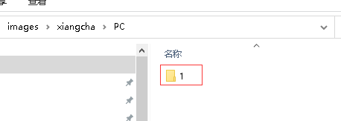

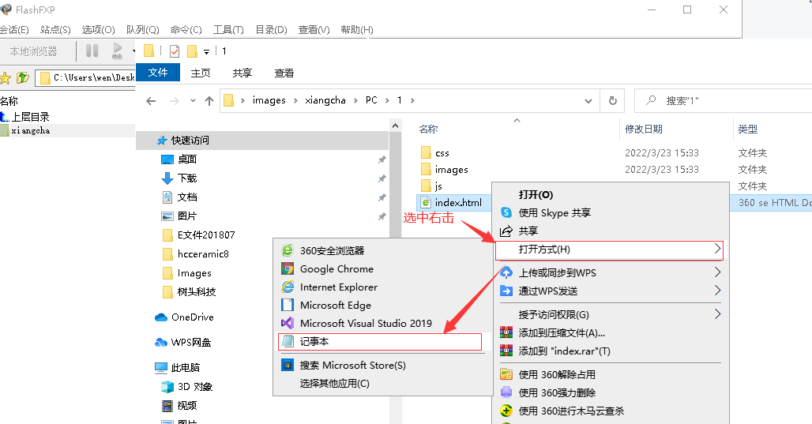

修改内容提示来修改
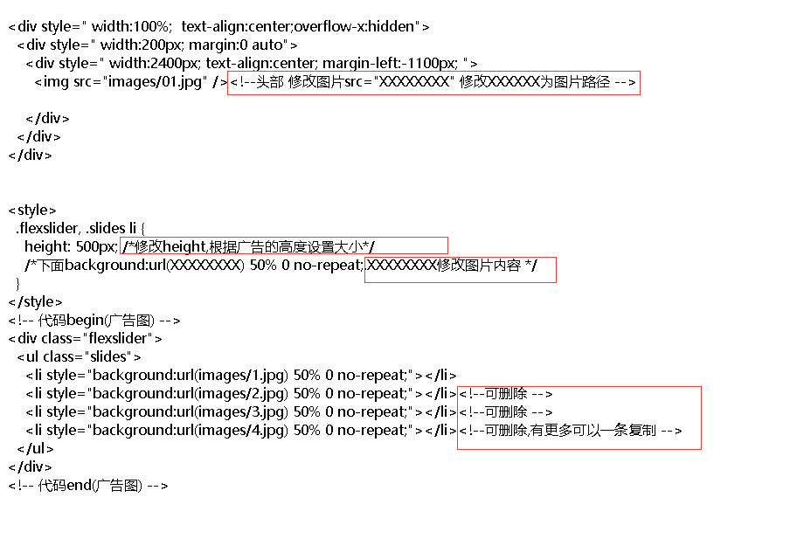
图片复制到 对应的 images文件夹
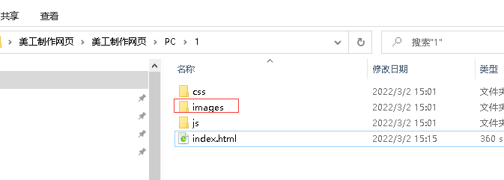
修改完成上传到
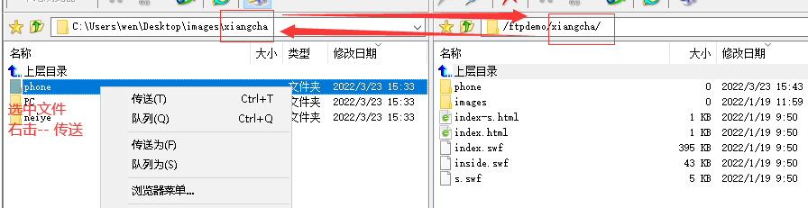
怎样获得网址
demo.songtc.com/buersen/indexczjl.html

